СОВЕТ ДЕПУТАТОВ ГОРОДСКОГО ПОСЕЛЕНИЯ – ПОСЕЛОК РАМЕШКИ
Рамешковского района
Тверской области

РЕШЕНИЕ
пос. Рамешки
от «07» апреля 2014 года № 15

«Об утверждении положения о флаге
муниципального образования городское
поселение – поселок Рамешки
Рамешковского района Тверской области»

В соответствии со ст. 9 Федерального закона от 06.10.2003 № 131-ФЗ «Об общих принципах организации местного самоуправления в Российской Федерации», ст. 3 Устава муниципального образования городское поселение – поселок Рамешки Рамешковского района Тверской области, Совет депутатов городского поселения – поселок Рамешки третьего созыва

РЕШИЛ:

- Утвердить положение о флаге муниципального образования городское поселение – поселок Рамешки Рамешковского района Тверской области (приложение № 1).
- Утвердить графическое изображение флага муниципального образования городское поселение – поселок Рамешки Рамешковского района Тверской области (приложение № 2).
- Направить в комиссию по геральдике Тверской области необходимый перечень документов для проведения государственной регистрации флага муниципального образования городское поселение – поселок Рамешки Рамешковского района Тверской области.
- Настоящее решение подлежит официальному обнародованию в центре для обнародования муниципальных правовых актов муниципального образования по адресу: Тверская область, пос. Рамешки, ул. Советская, д. 16 (здание администрации городского поселения – поселок Рамешки) и размещению на официальном сайте администрации городского поселения – поселок Рамешки.
- Настоящее Решение вступает в силу со дня его официального обнародования.
- Контроль по исполнению настоящего решения оставляю за собой.

Глава городского поселения -
поселок Рамешки З.Н. Котлевская

Приложение № 1
к Решению Совета депутатов
городского поселения – поселок Рамешки
от 07 апреля 2014 года № 15

ПОЛОЖЕНИЕ
О ФЛАГЕ МУНИЦИПАЛЬНОГО ОБРАЗОВАНИЯ
городское поселение - поселок Рамешки
Рамешковского района Тверской области

Настоящим положением устанавливается флаг муниципального образования городского поселения – посёлок Рамешки, его описание и порядок официального использования.

1. Общие положения
1.1. Флаг муниципального образования городское поселение – поселок Рамешки (далее – флаг городского поселения) составлен на основании герба городского поселения, по правилам и соответствующим традициям геральдики и отражает исторические, культурные, социально-экономические, национальные и иные местные традиции.
1.2. Положение о флаге и оригинал изображения флага хранятся в Администрации городского поселения – поселок Рамешки и доступны для ознакомления всем заинтересованным лицам.

2. Статус флага
2.1. Флаг является официальным символом городского поселения.
2.2. Флаг подлежит внесению в Государственный геральдический регистр Российской Федерации.

3. Описание и обоснование символики флага
3.1. Описание флага: Четырехугольное полотнище с соотношением сторон «2:3, повторяющее, смещенную к древку, композицию муниципального герба в зеленом, красном и белом цветах.
3.2. Обоснование символики флага городского поселения: флаг повторяет композицию муниципального герба.

4. Порядок воспроизведения флага
4.1. Воспроизведение флага, независимо от его размеров и техники исполнения, должно точно соответствовать геральдическому описанию, приведенному в пункте 3.1. статьи 3 настоящего Положения.
Ответственность за искажение рисунка флага, или изменение композиции или цветов, выходящее за пределы геральдически и вексиллологически допустимого, несет исполнитель допущенных искажений или изменений.

5. Порядок официального использования флага
5.1. Флаг городского поселения поднят постоянно:
- на здании органов местного самоуправления; предприятий, учреждений и организаций, находящихся в муниципальной собственности;
5.2. Флаг установлен постоянно в зале заседаний органов местного самоуправления, рабочих кабинетах выборных должностных лиц местного самоуправления, главы администрации; предприятий, учреждений и организаций, находящихся в муниципальной собственности.
5.3. Флаг размещается на транспортных средствах главы поселения, главы администрации, иных выборных должностных лиц местного самоуправления;
- на транспортных средствах, находящихся в муниципальной собственности.
5.4. Флаг поднимается (устанавливается) во время официальных церемоний и других торжественных мероприятий, проводимых органами местного самоуправления.
5.5. Флаг может быть поднят (установлен) во время торжественных мероприятий, проводимых общественными объединениями, предприятиями, учреждениями и организациями независимо от форм собственности, а также во время семейных торжеств.
5.6. В знак траура к верхней части древка флага крепится черная лента, длина которой равна длине полотнища флага. В знак траура флаг городского поселения, поднятый на мачте или флагштоке, должен быть приспущен до половины высоты мачты (флагштока).
5.7. При одновременном подъеме (размещении) флагов городского поселения и Тверской области, флаг городского поселения располагается правее флага области (если стоять к флагам лицом). При одновременном подъеме (размещении) четного числа флагов (но более двух), Государственный флаг Российской Федерации располагается левее центра (если стоять к флагам лицом). Справа от Государственного флага Российской Федерации располагается флаг Тверской области, слева от Государственного флага Российской Федерации располагается флаг Рамешковского района; справа от флага Тверской области располагается флаг городского поселения. Флаги иных муниципальных образований, общественных объединений, либо предприятий, учреждений или организаций располагаются поочередно с левого и правого краев.
5.8. При одновременном подъеме (размещении) Государственного флага Российской Федерации, флагов Тверской области и флага городского поселения, Государственный флаг Российской Федерации располагается в центре. Слева от Государственного флага Российской Федерации располагается флаг Тверской области, справа от Государственного флага Российской Федерации располагается флаг городского поселения (если стоять к флагам лицом).
При одновременном подъеме (размещении) нечетного числа флагов (но более трех), Государственный флаг Российской Федерации располагается в центре (если стоять к флагам лицом).
5.9. Размер флага городского поселения не может превышать размеры Государственного флага Российской Федерации, флага Тверской области, флагов иных субъектов Российской Федерации, а высота подъема флага городского поселения не может быть больше высоты подъема Государственного флага Российской Федерации, флага Тверской области, флагов иных субъектов Российской Федерации.
5.10. Изображение флага городского поселения может быть использовано в качестве элемента или геральдической основы на отличительных знаках, наградах главы поселения, Совета депутатов.
5.11. Рисунок флага городского поселения может помещаться на бланках:
- главы поселения, главы администрации, иных выборных должностных лиц местного самоуправления;
- представительного органа местного самоуправления и иных органов местного самоуправления;
- руководителей предприятий, учреждений и организаций, находящихся в муниципальной собственности;
- нормативных правовых актов органов местного самоуправления и должностных лиц местного самоуправления;
- на официальных изданиях органов местного самоуправления, предприятий, учреждений и организаций, находящихся в муниципальной собственности.
- на удостоверениях главы городского поселения, главы администрации, лиц, осуществляющих службу на должностях в органах местного самоуправления, муниципальных служащих, депутатов представительного органа местного самоуправления; членов иных органов местного самоуправления; служащих (работников) предприятий, учреждений и организаций, находящихся в муниципальной собственности;
- отличительных знаках, наградах главы поселения;
- отличительных знаках, наградах представительного органа местного самоуправления;
- на транспортных средствах, находящихся в муниципальной собственности.
5.12. Допускается размещение изображения флага городского поселения на:
- изданиях печатных средств массовой информации, краеведческих изданиях;
- грамотах, приглашениях, визитных карточках должностных лиц органов местного самоуправления, депутатов представительного органа местного самоуправления; а также использование его в качестве геральдической основы для изготовления знаков, эмблем, иной символики, оформления зрелищных мероприятий.
5.13. Порядок изготовления, использования, хранения и уничтожения бланков, печатей и иных носителей изображения флага городского поселения устанавливается органами местного самоуправления.

6. Порядок использования флага
предприятиями, учреждениями и организациями,
не находящимися в муниципальной собственности
6.1. Порядок использования флага городского поселения предприятиями, учреждениями и организациями, не находящимися в муниципальной собственности, строится на договорной основе.
6.2. Иные случаи использования флага городского поселения устанавливаются правовыми актами органов местного самоуправления и должностных лиц местного самоуправления.

7. Ответственность за нарушение настоящего Положения
7.1. Использование флага городского поселения с нарушением настоящего Положения, а также надругательство над флагом влечет за собой ответственность в соответствии с законодательством Российской Федерации.

8. Заключительные положения
8.1. Внесение в состав (рисунок) флага городского поселения каких-либо изменений или дополнений, а также элементов официальных символов Тверской области допустимо лишь в соответствии с законодательством Российской Федерации, нормативными правовыми актами Тверской области. Эти изменения должны сопровождаться пересмотром статьи 3 настоящего Положения для отражения внесенных элементов в описании.
8.2. Право использования флага городского поселения принадлежит органам местного самоуправления.
8.3. Флаг городского поселения с момента утверждения его представительным органом местного самоуправления согласно Закону Российской Федерации от 9 июля 1993 г. № 5351-1 «Об авторском праве и смежных правах» авторским правом не охраняется.
8.4. Контроль исполнения требований настоящего Положения возлагается на администрацию городского поселения – поселок Рамешки.
8.5. Настоящее Положение вступает в силу со дня его официального обнародования.

Приложение № 2
к Решению Совета депутатов
городского поселения – поселок Рамешки
от 07 апреля 2014 года № 15

УТВЕРЖДАЮ
Глава городского поселения –
поселок Рамешки
_______________ З.Н. Котлевская

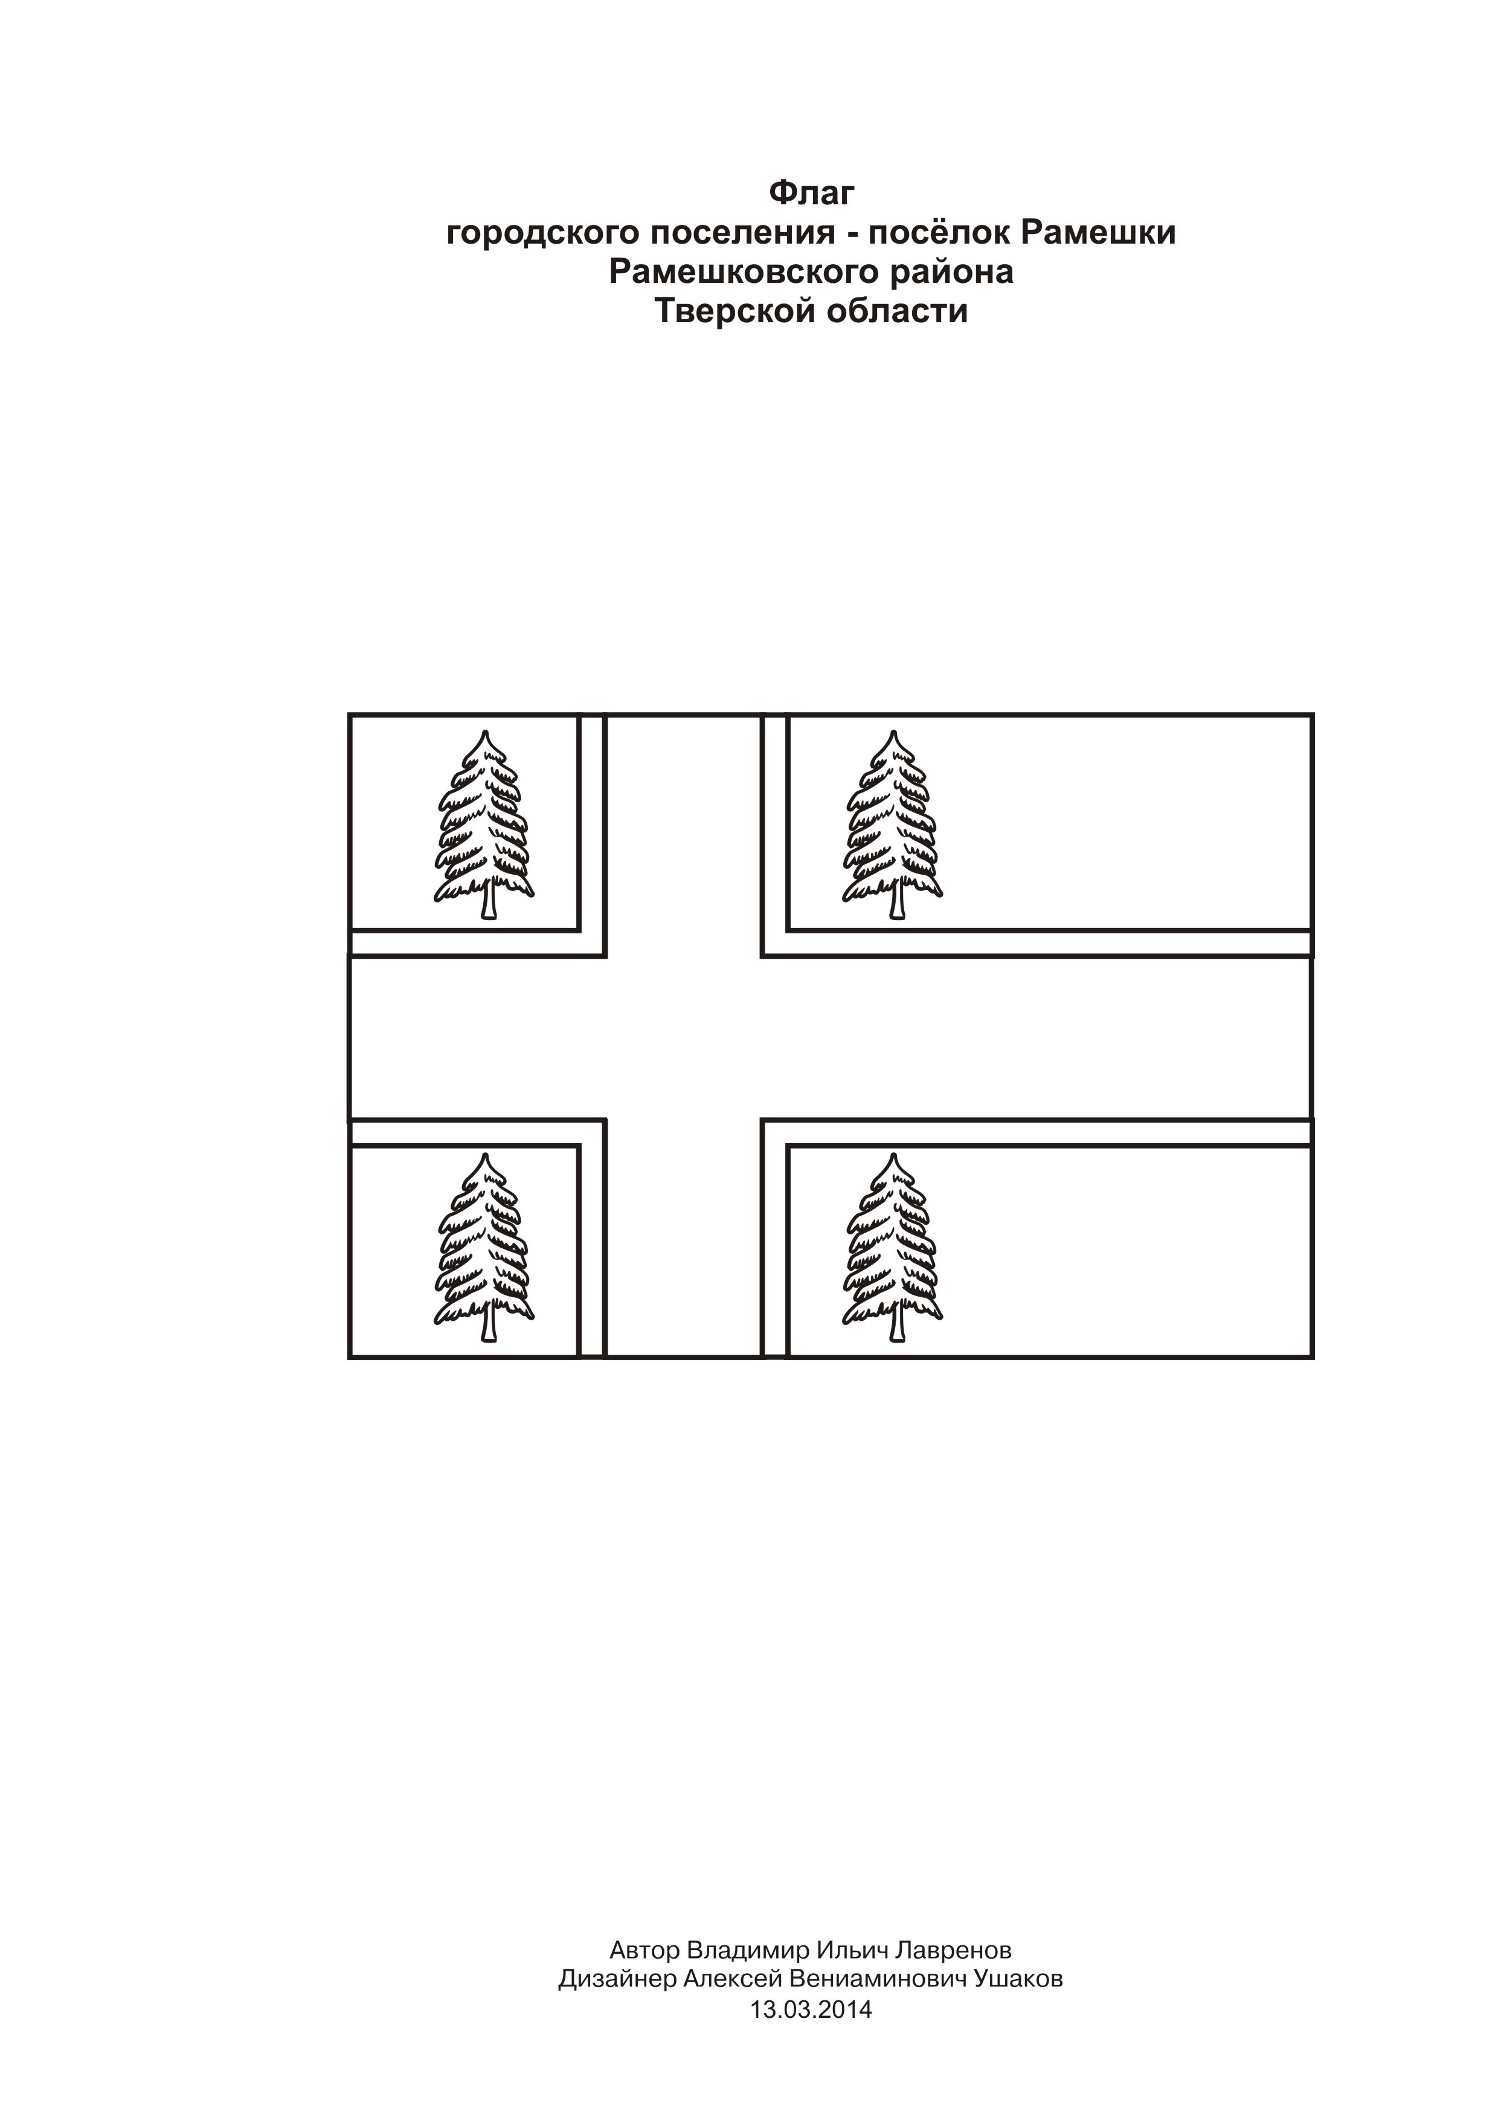

Приложение № 3
к Решению Совета депутатов
городского поселения – поселок Рамешки
от 07 апреля 2014 года № 15

УТВЕРЖДАЮ
Глава городского поселения –
поселок Рамешки
_______________ З.Н. Котлевская
